I/Phân tích hoạt động giao thức UDP

1/UDP header gồm có 4 trường:

_ Source port: Số hiệu cổng nơi đã gửi gói dữ liệu (datagram).

_ Destination port: Số hiệu cổng nơi datagram được chuyển tới.

_Length: Độ dài tổng cộng kể cả phần header của gói UDP datagram.

_Checksum: Trường checksum dùng cho việc kiểm tra lỗi của phần header và dữ liệu, nếu phát hiện lỗi thì UDP datagram sẽ bị loại bỏ mà không có thông báo trả về nơi gửi.

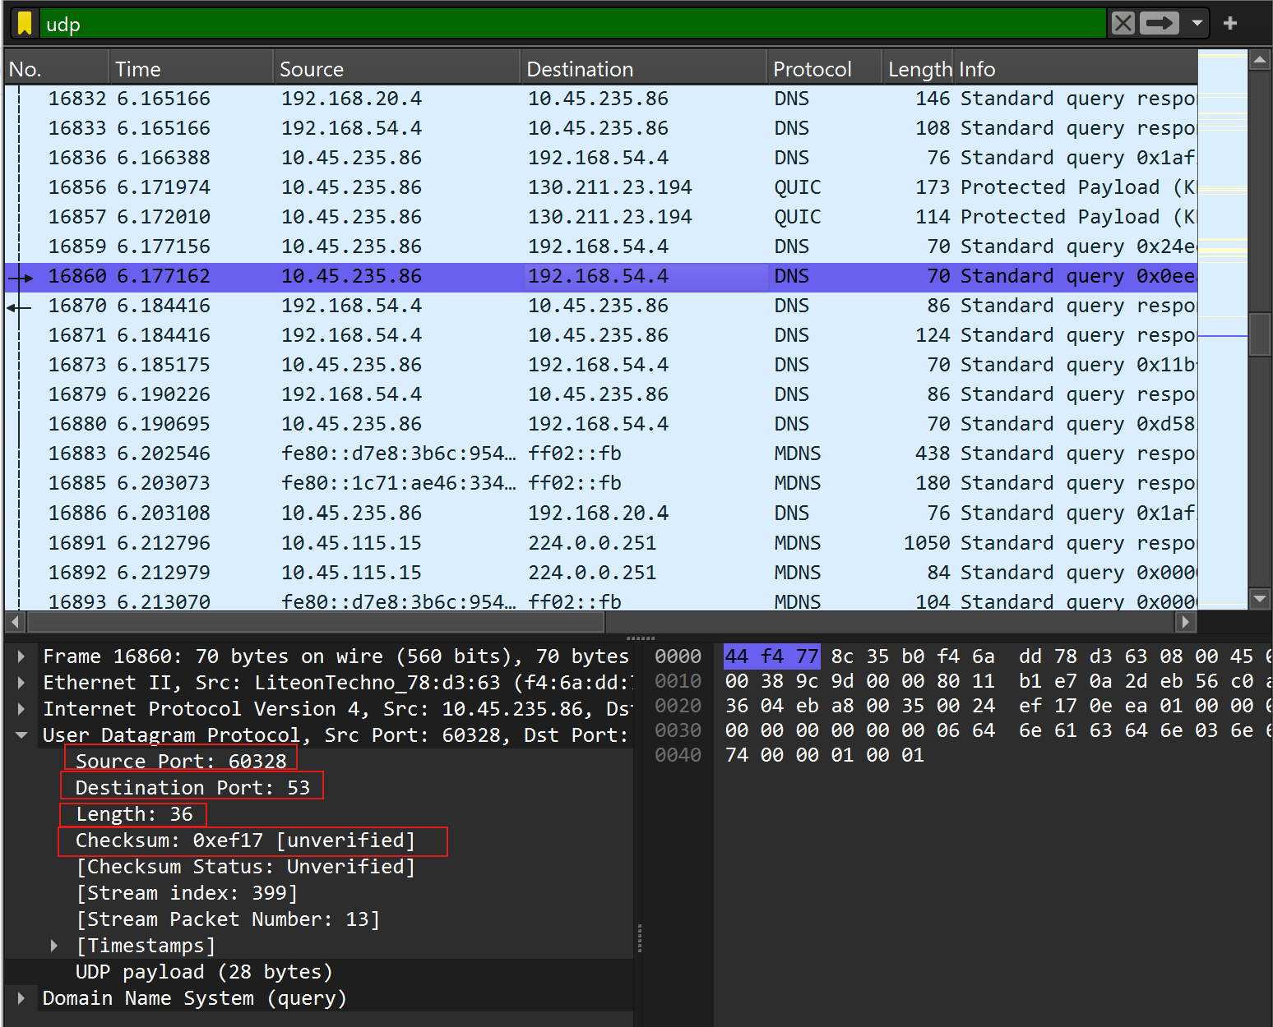

2/ Độ dài của mỗi trường trong UDP header là 2 bytes.

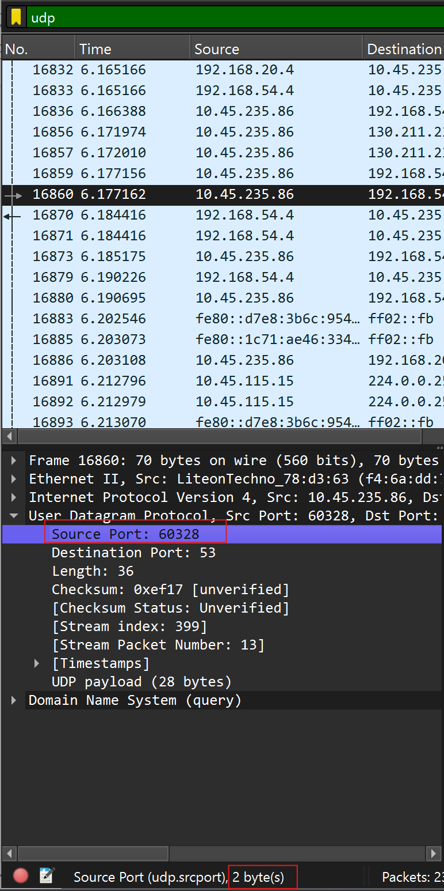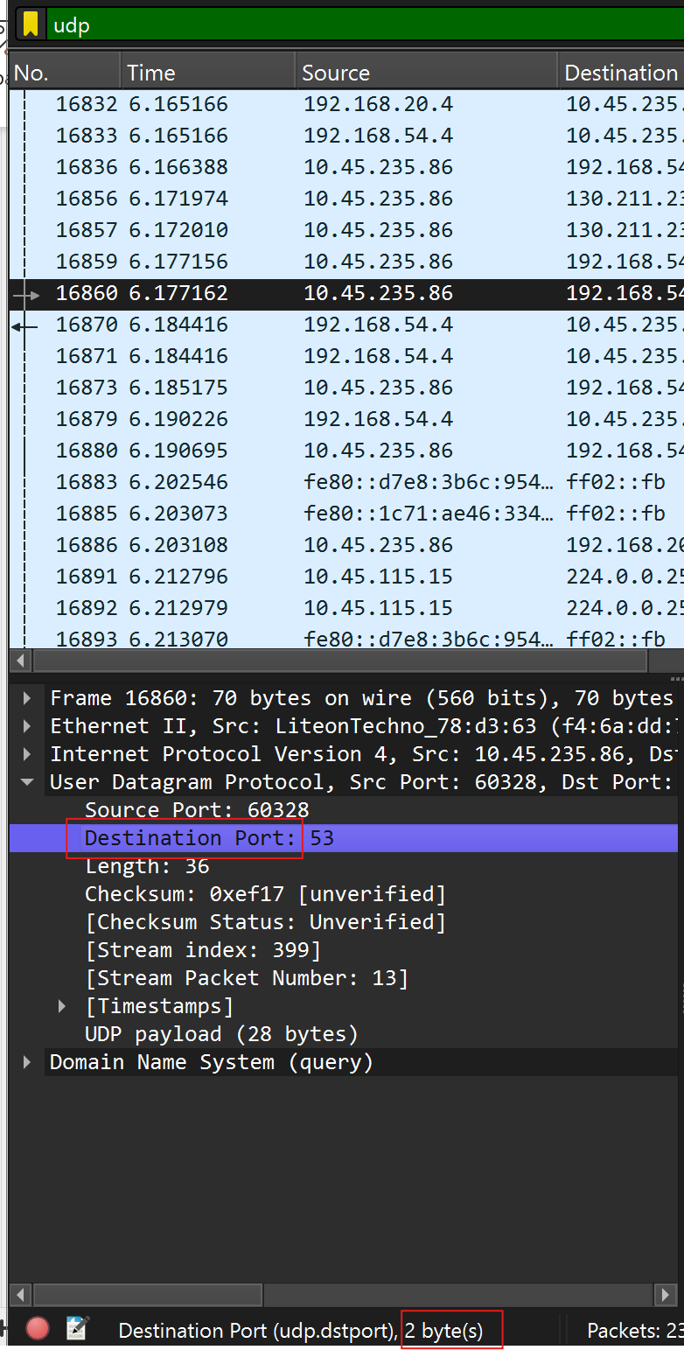

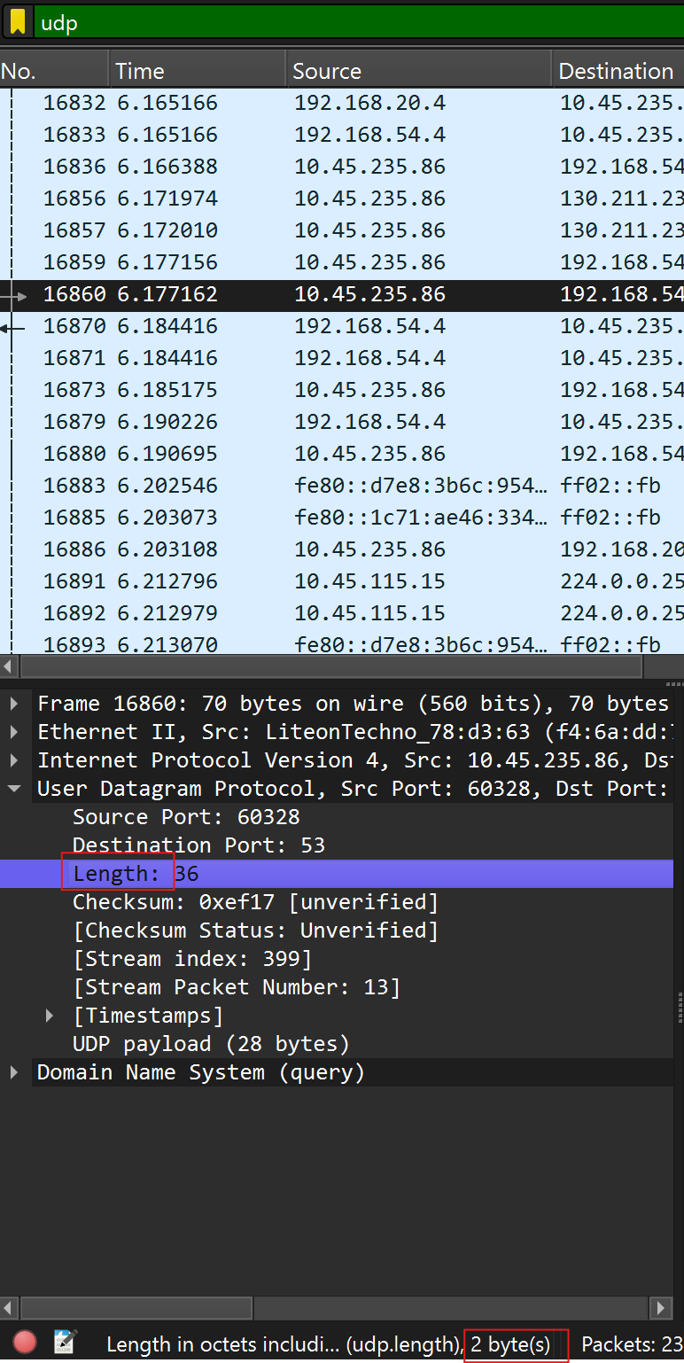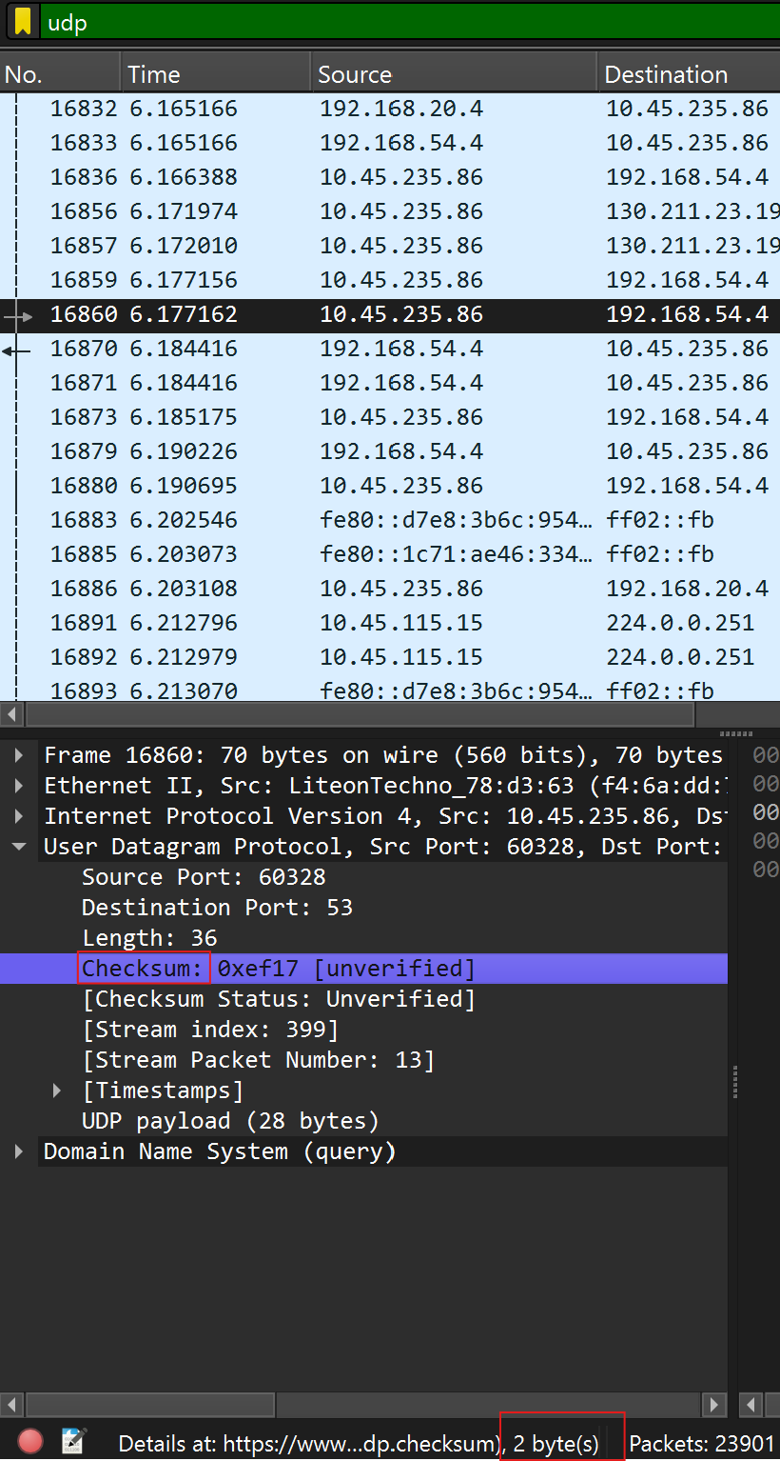

3/Giá trị của trường Length trong UDP header là tổng độ dài của 8 bytes UDP header cộng với 28 bytes của data (UDP payload) tương đương với độ dài 36 bytes.

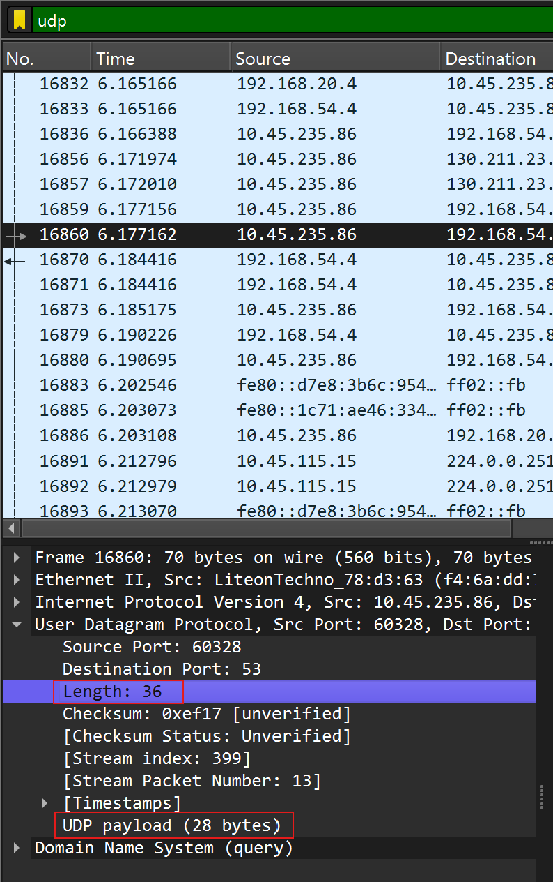

4/ Số bytes tối đa mà UDP payload có thể chứa là 216 – 1 trừ đi 8 bytes của header, tức là 65535 – 8 = 65527 bytes.

5/ Giá trị lớn nhất có thể có của port nguồn (Source port) là 216 – 1 = 65535.

6/ Port nguồn của gói UDP bên gửi giống như port đích của gói phản hồi và ngược lại port đích của gói UDP bên gửi cũng giống như port nguồn của gói phản hồi.

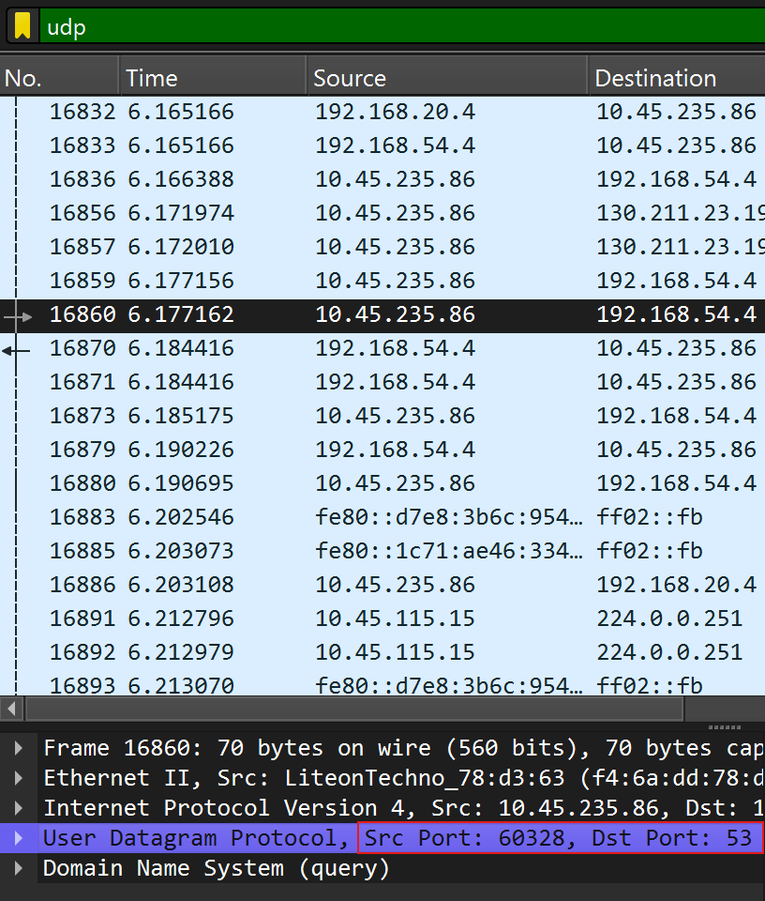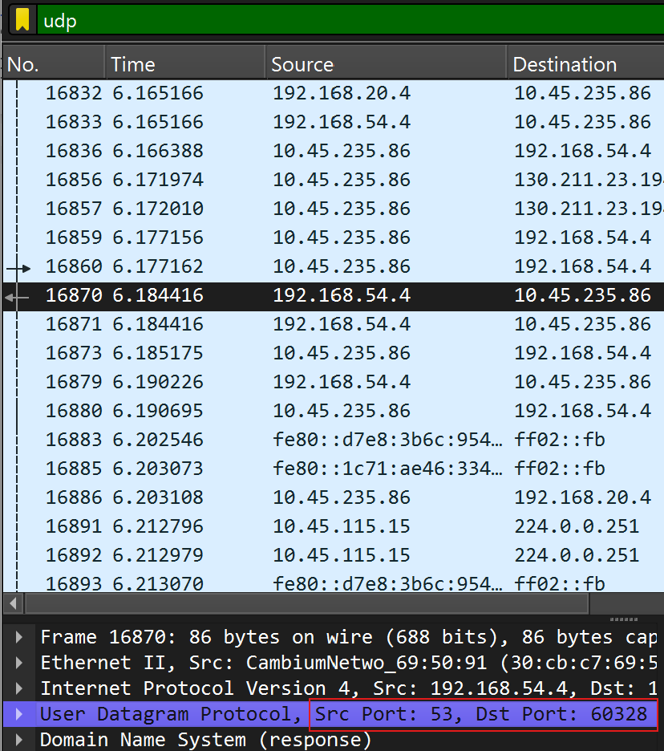

II. Phân tích hoạt động giao thức TCP

7/ Địa chỉ IP của máy client là 172.30.155.171 và TCP port là 59706

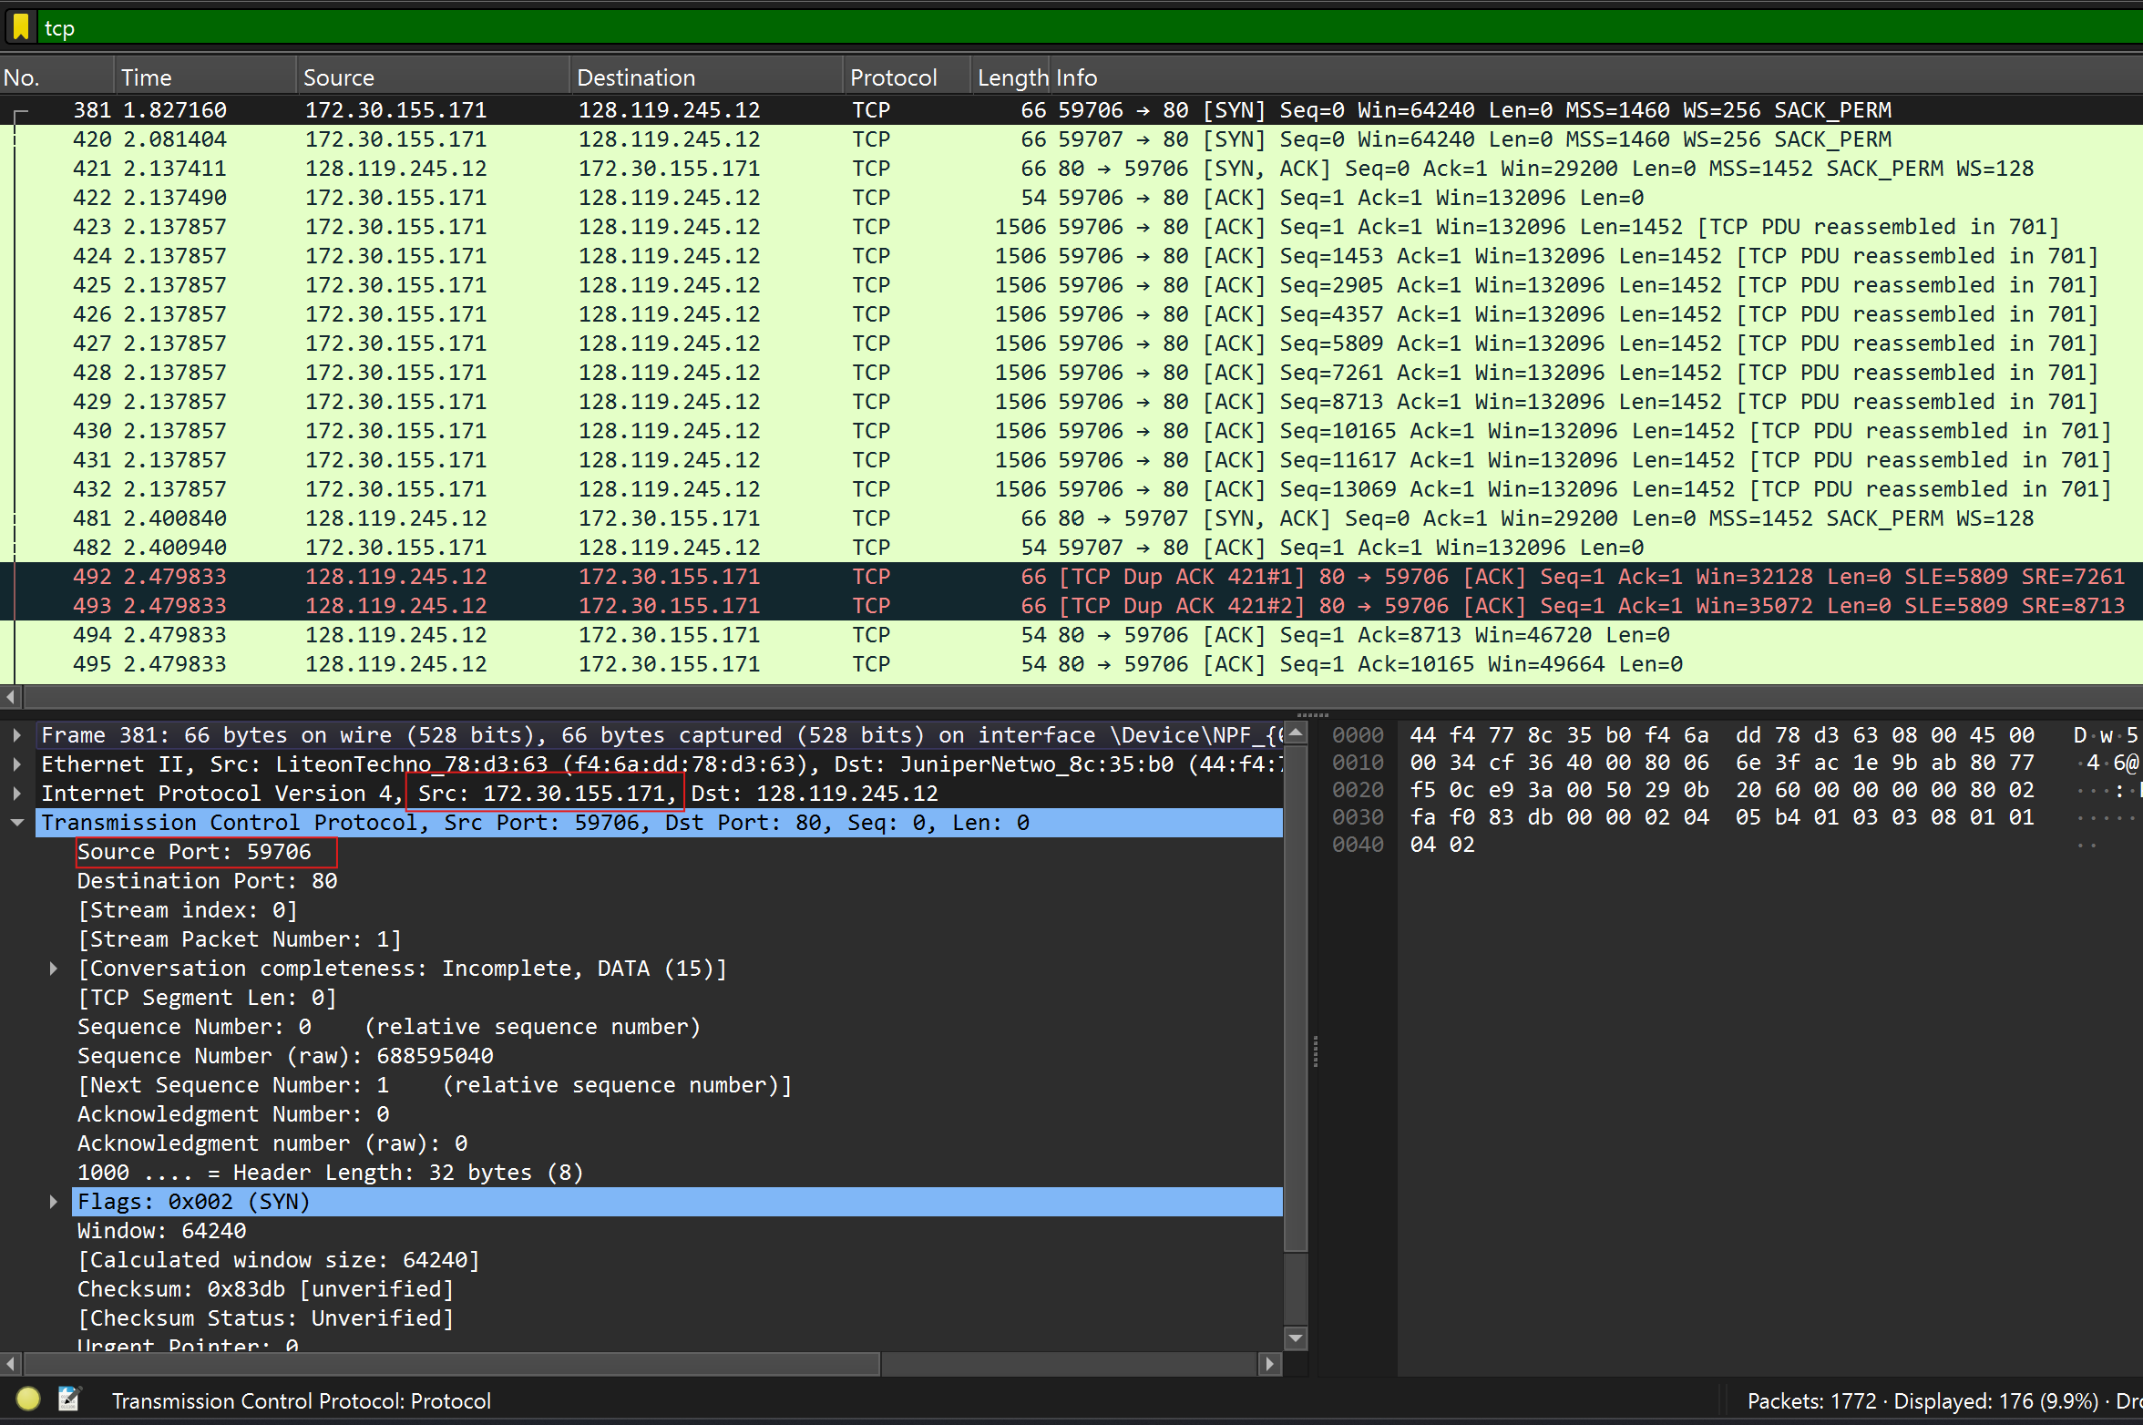

8/ Địa chỉ IP của server là 128.119.245.12 và TCP port là 80

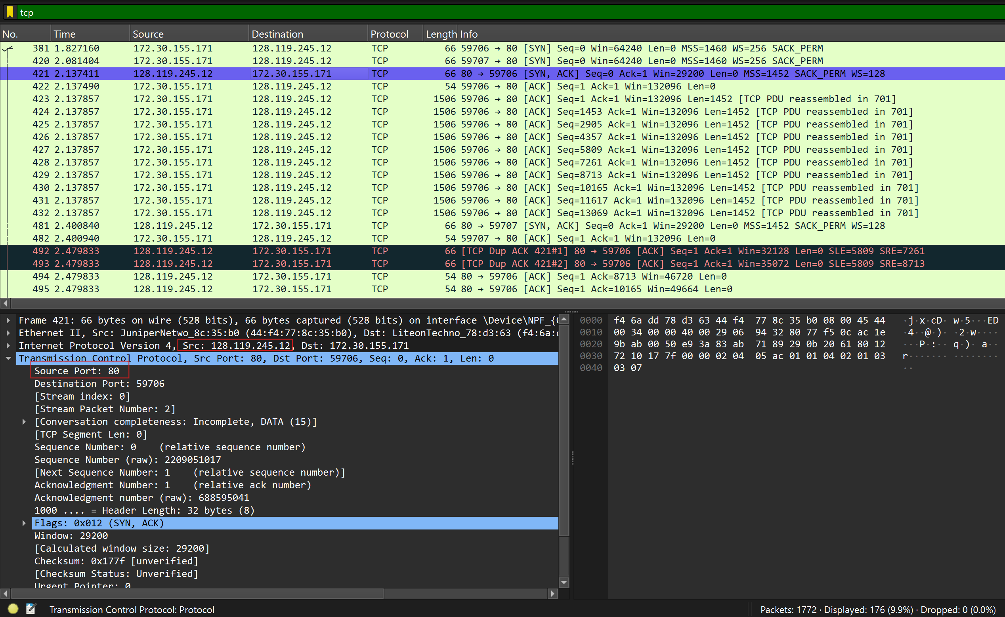

9/ TCP SYN segment sử dụng sequence number là 0 vì nó được sử dụng để khởi tạo kết nối TCP giữa máy client và server. Trong trường Flags, SYN flag được đặt thành 1 cho biết rằng segment này là một TCP SYN segment.

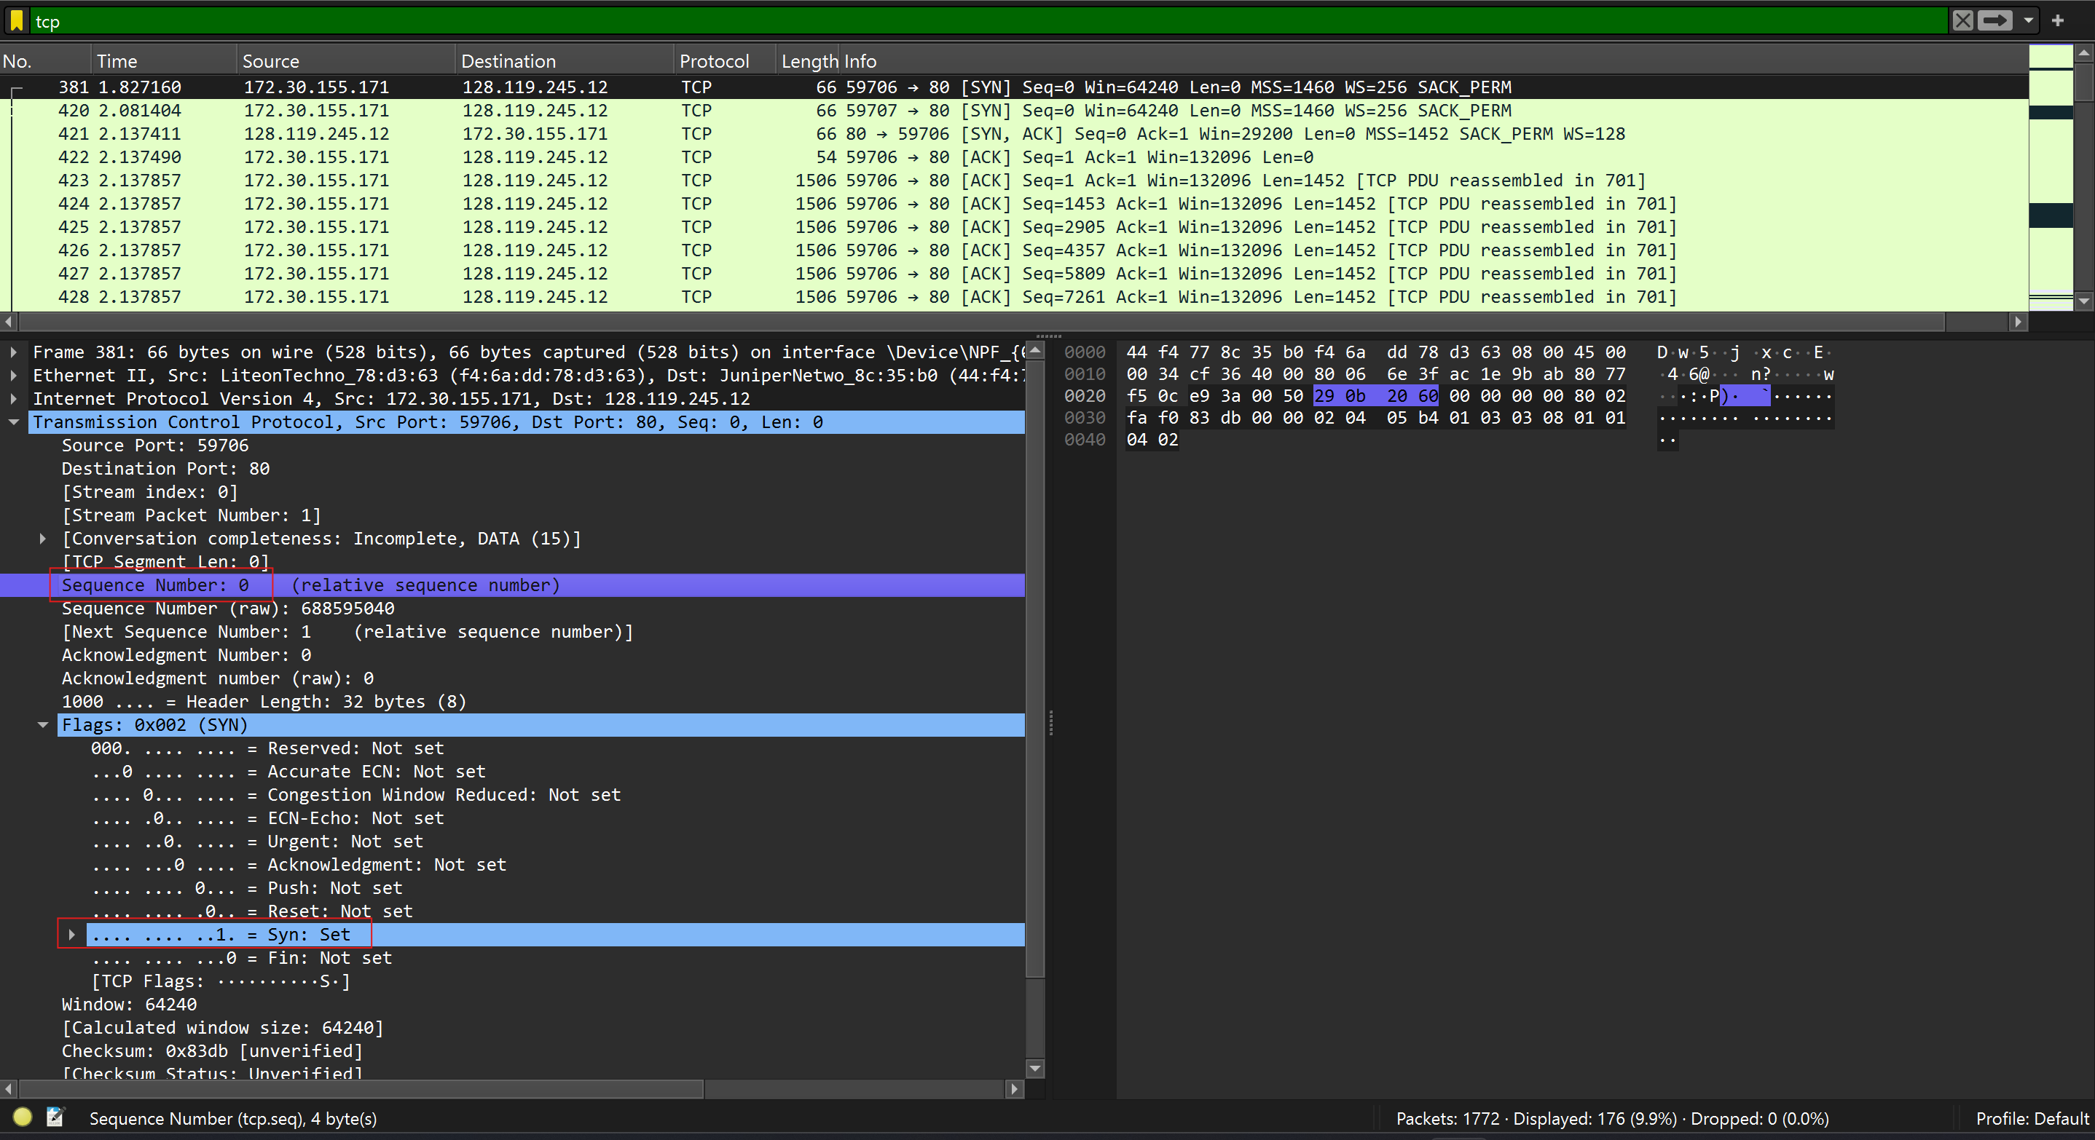

10/ Sequence number của gói tin SYN/ACK segment do server gửi đến máy client để trả lời cho SYN segment là 0. Giá trị của trường Acknowledgement trong SYN/ACK segment là 1. Một segment sẽ được xác định là SYN/ACK segment nếu cả giá trị SYN flag và Acknowledgement flag trong segment được đặt thành 1.

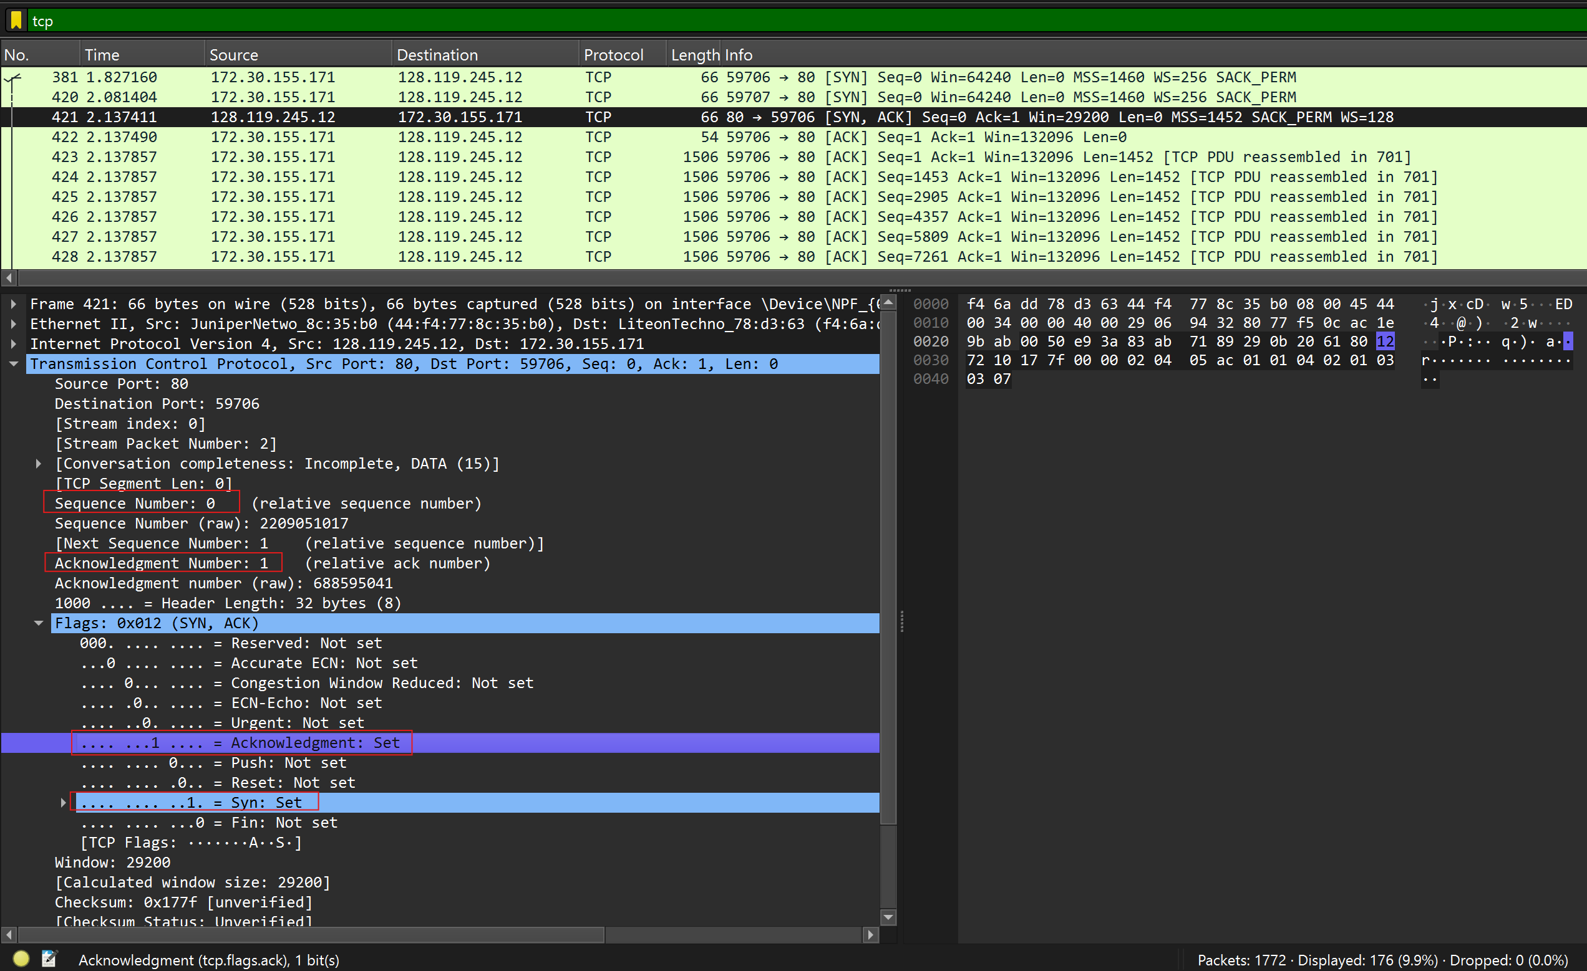

11/

_ 6 segments đầu tiên mà server gửi cho Client: 423, 424, 425, 426, 427, 428

_ Sequence number của 6 segments đầu tiên lần lượt là: 1, 1453, 2905, 4357, 5809, 7261

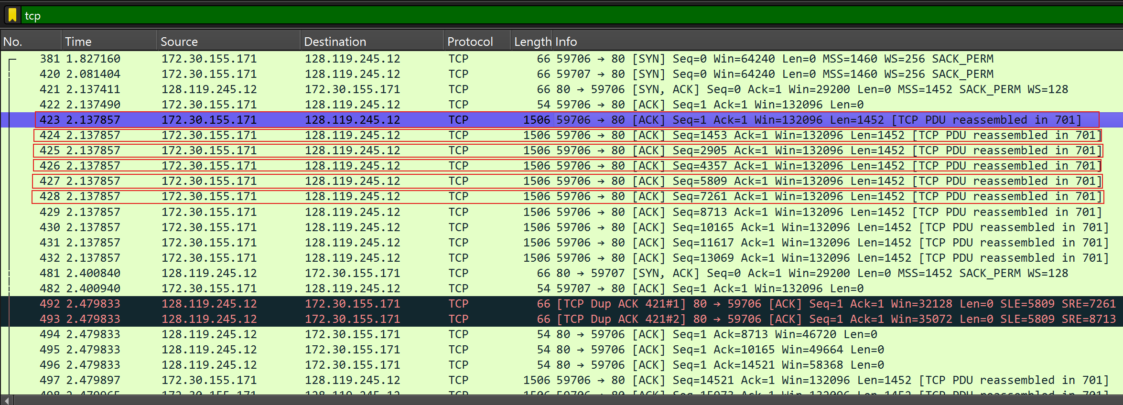

Tuy nhiên chỉ nhận phản hồi từ Seq = 8713 và Seq = 10165

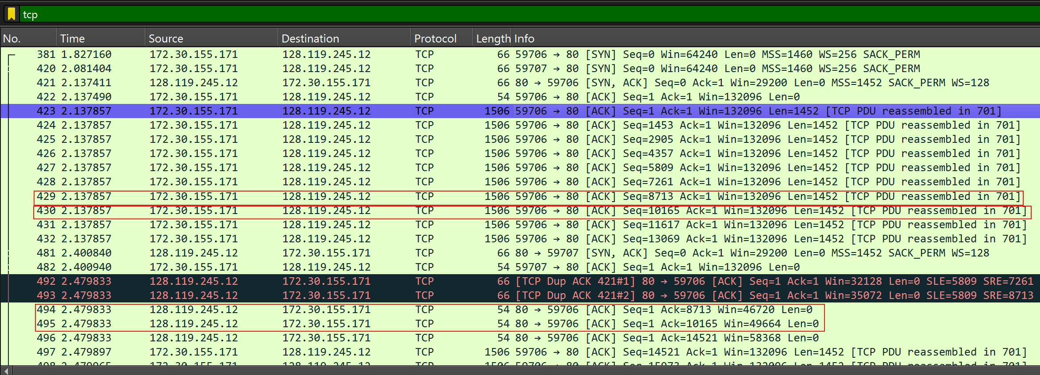

|  |  |  |  |  |
| --- | --- | --- | --- | --- |
| STT | Cặp | Thời gian gửi | Thời gian nhận ACK | RTT |
| 1 | 429 và 494 | 2.137857 | 2.479833 | 0.341976 |
| 2 | 430 và 459 | 2.137857 | 2.479833 | 0.341976 |

12/ Không có segment nào được gửi lại. Điều này có thể được giải thích bởi các gói có cùng sequence number tại các thời điểm khác nhau không được tìm thấy.

